Prénom : ………………………………………………………… Numéro : ………………………………
Oi oi Oi oi

1) Colorie 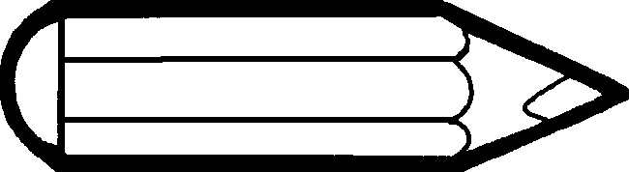 si tu entends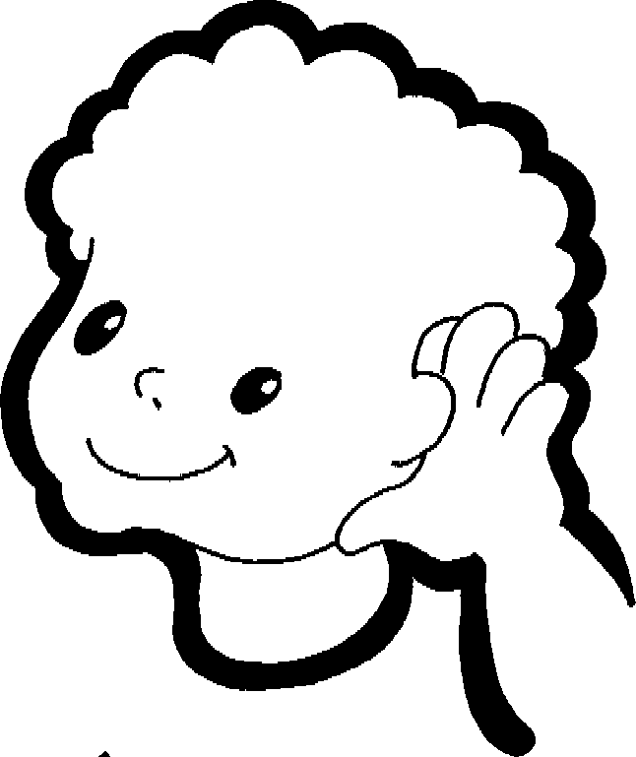 oi
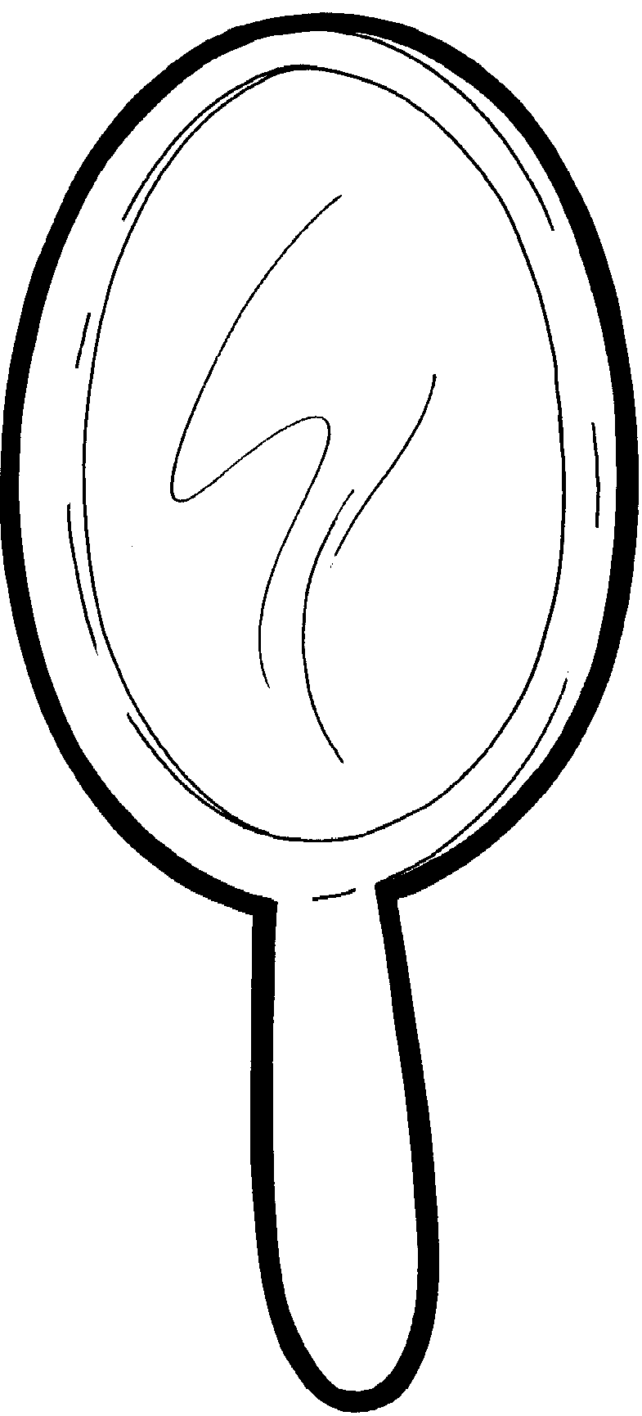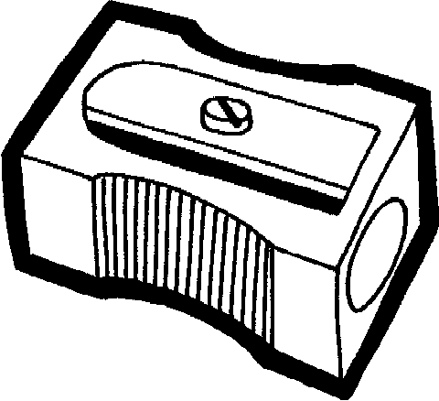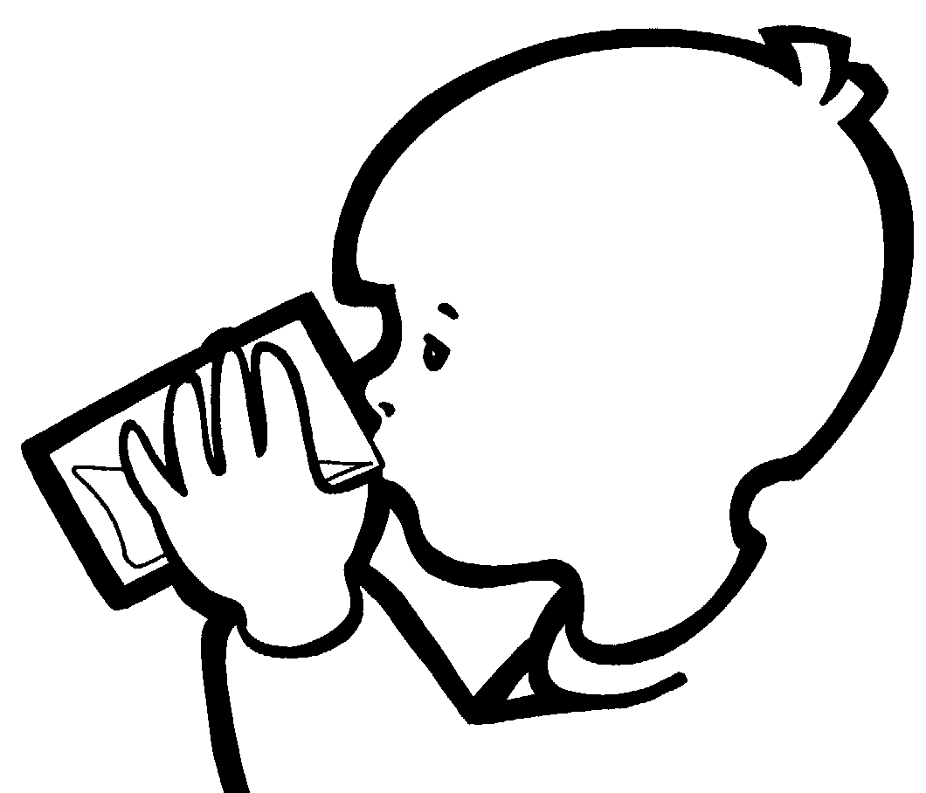

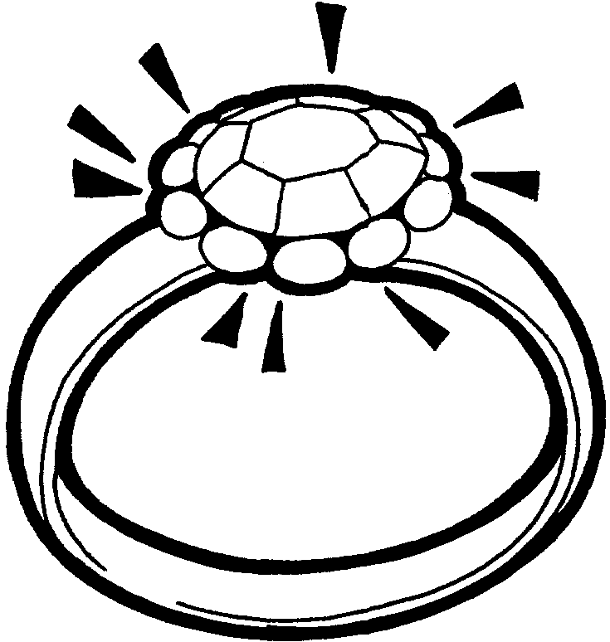

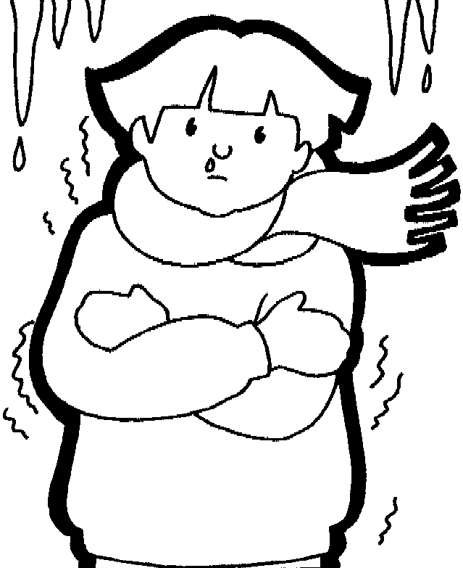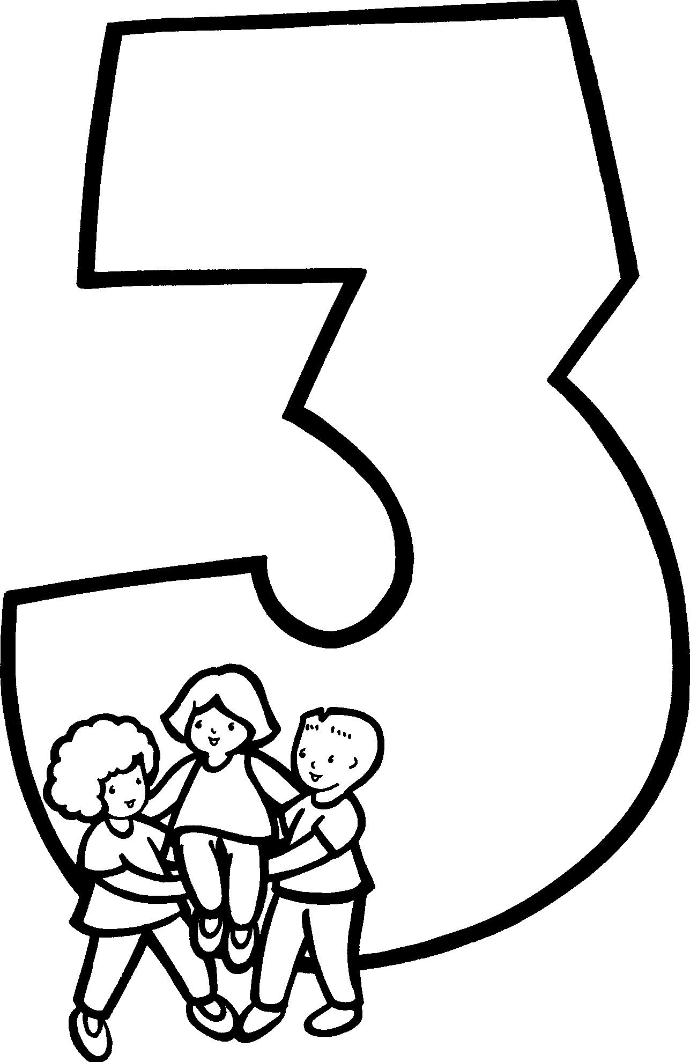
2) Dessine 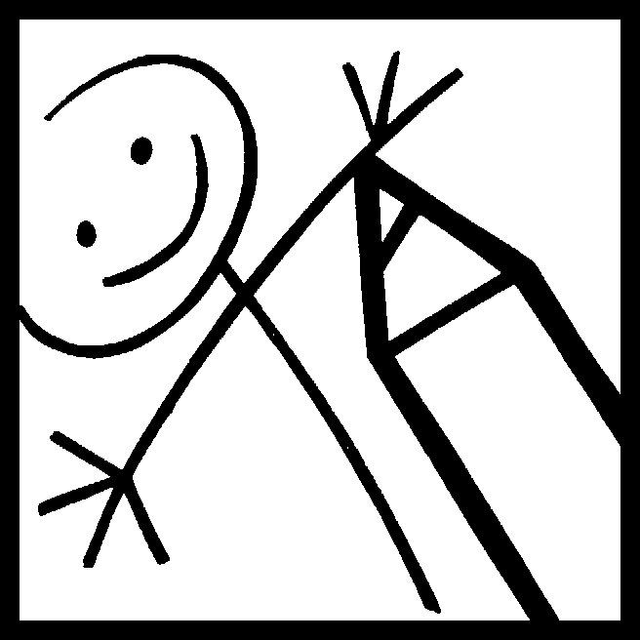deux choses dans lesquelles on entend t.

3) Colorie si tu vois 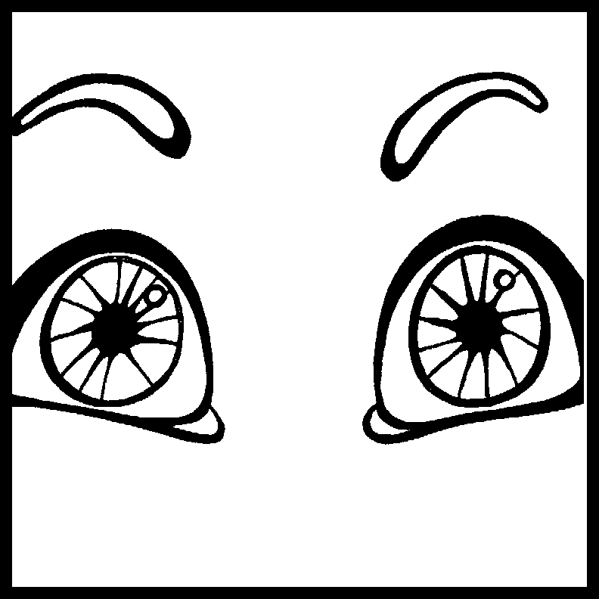 oi Oi oi Oi en bleu.

M ou oi ai p T oi ou ai oi t m M A r

T ou oi ai c C d t t oi oi ai ou ou T T q p M

T oi oi ai ai oi c r ou ou oi oi oi c m q

4) Colorie les oi Oi oi Oi en bleu.

Trois pois une oie le tableau la poire Mars

Un poireau moi toi soi un toit Quoi ? Pourquoi ?

L’étoile la voile il boit il a froid la voiture
5) Écris 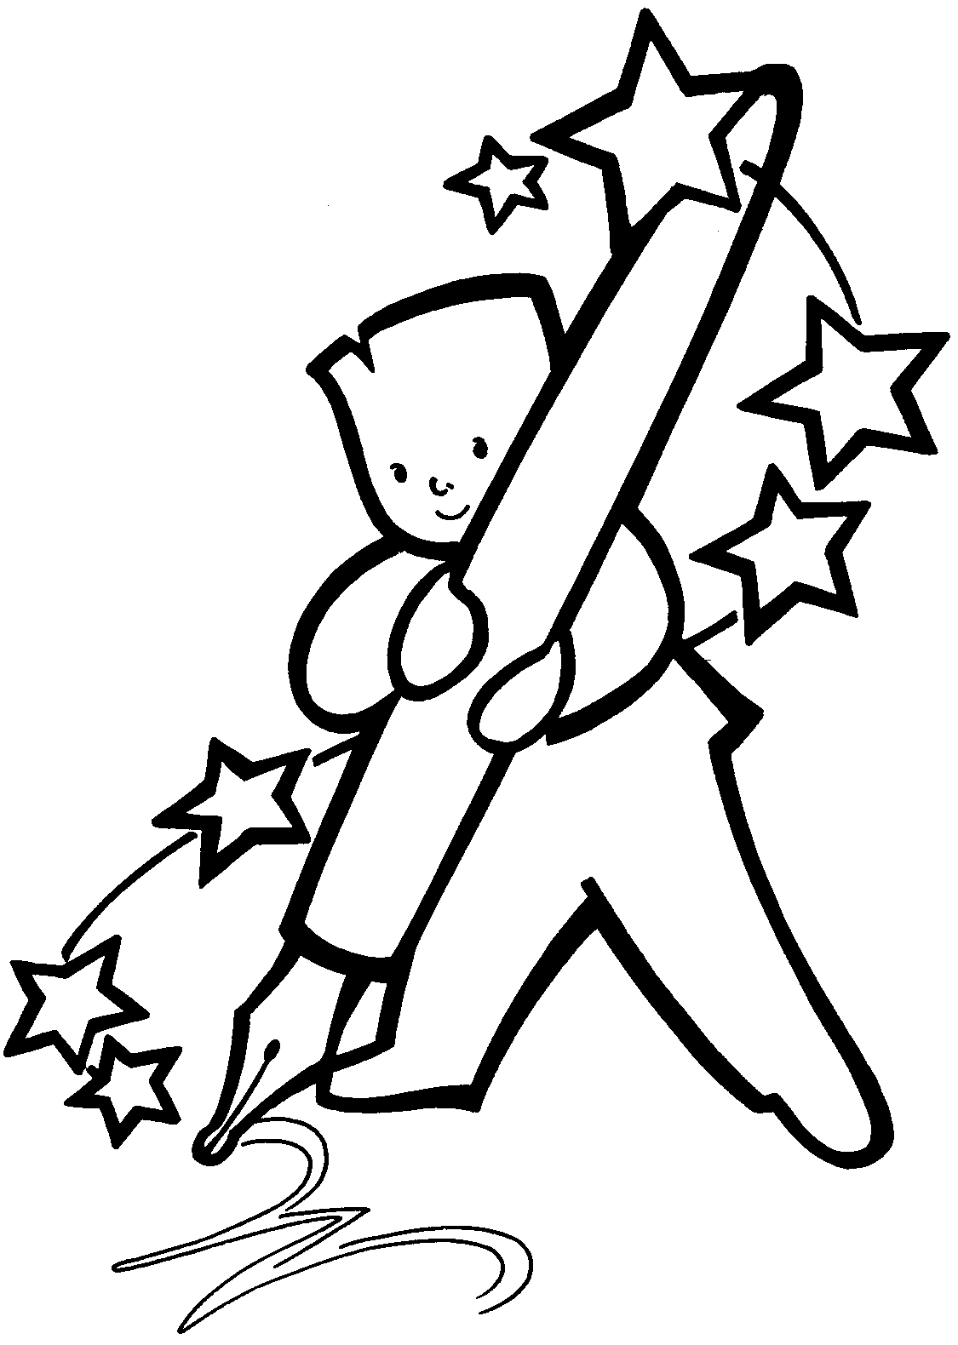…..
oi
oi

Oi
toi
moi
il voit
Roi
L’ oiseau
Le miroir
Une oie
La voiture
J’ai froid

6) Aide l’oie à retrouver ses petits en suivant le chemins des oi .

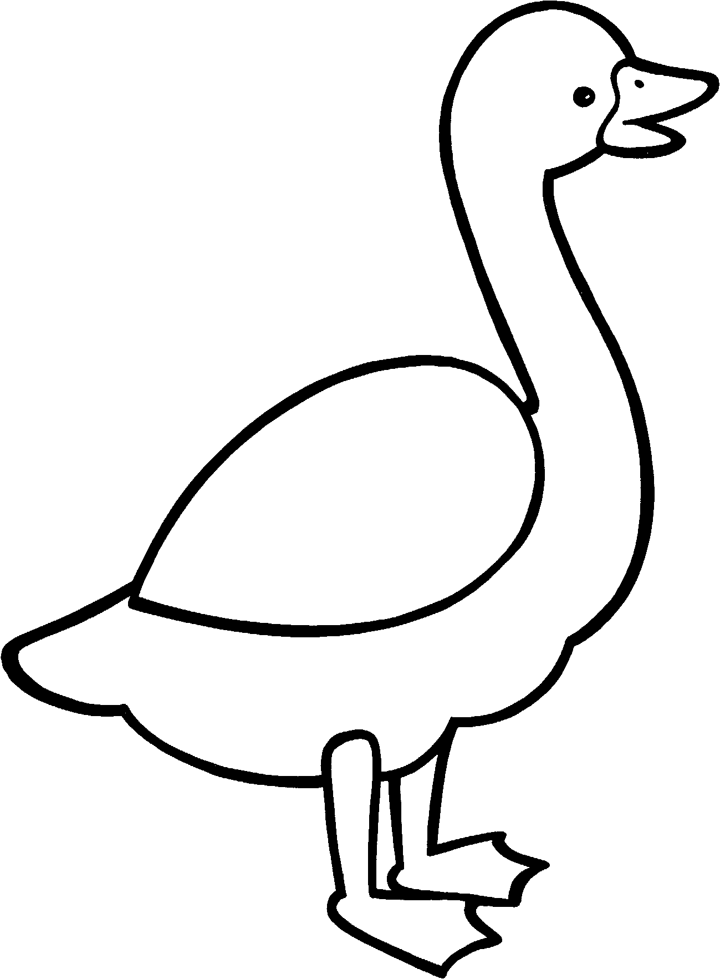 |  |  | a | z | a | p | C | q | d | r | u | w | x | z
 |  |  | b | B | d | R | f | g | q | s | a | o | c | p
 |  |  | q | b | a | x | K | L | d | z | u | k | c | m
oi | f | g | n | b | B | b | B | m | a | D | V | j | r | q
oi | oi | ou | J | e | s | T | B | v | a | r | T | U | i | p
a | oi | oi | ou | T | y | u | B | i | o | P | q | S | d | F
G | ai | oi | j | k | l | m | B | b | b | b | w | x | Y | c
v | ai | oi | oi | oi | e | r | t | Y | u | b | I | O | p | q
s | D | B | b | oi | oi | b | b | b | b | b | f | G | h | j
k | l | b | M | w | oi | ou | v | n | a | z | E | r | t | Y
U | I | b | o | p | Oi | s | ou | F | G | h | j | k | l | m
w | x | B | b | B | Oi | ou | c | f | s | v | n | A | E | z
R | D | T | Y | H | Oi | ai | s | d | f | g | h | j | k | l
A | z | d | e | r | oi | B | t | u | n | c | e | d | q | t
L | k | j | h | ou | oi | oi | oi | B | b | w | c | v | y | r
e | v | n | t | y | y | u | oi | d | b | q | r | t | e | G
r | t | y | u | i | o | p | oi | P | B | b | b | 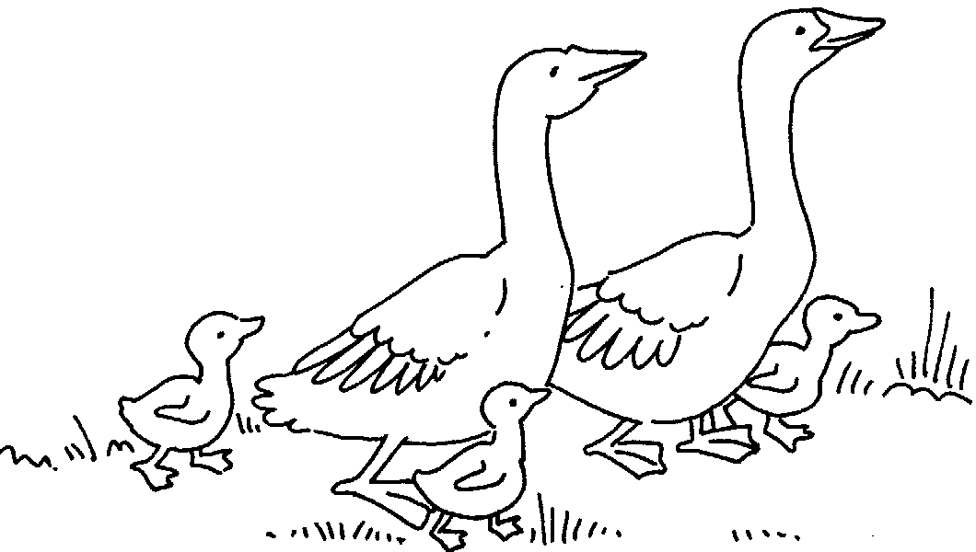
E | w | c | v | n | u | a | oi | e | r | t | t
k | j | h | f | d | Z | t | oi | oi | oi | oi | oi

7) Complète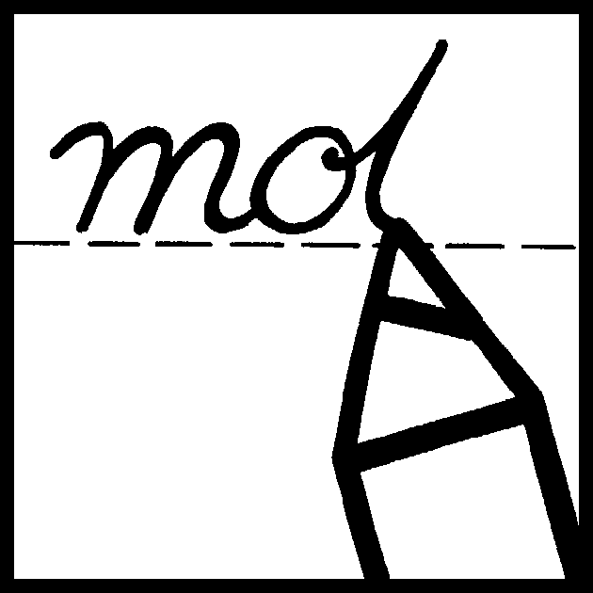 avec « oi » si tu l’entends

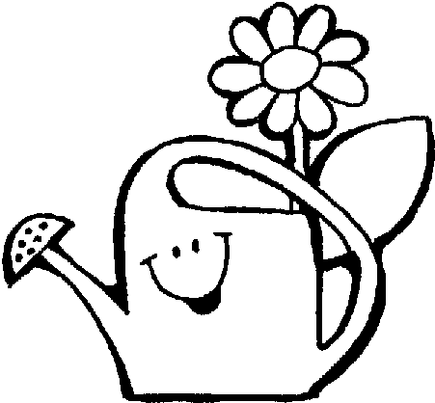 | 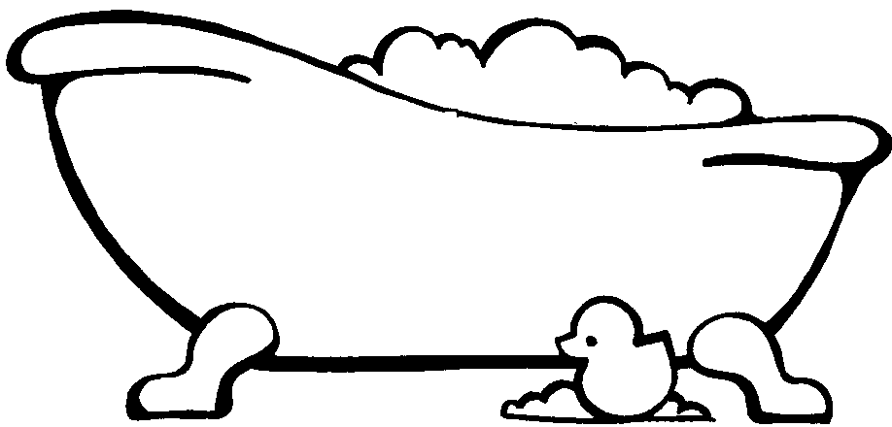 | 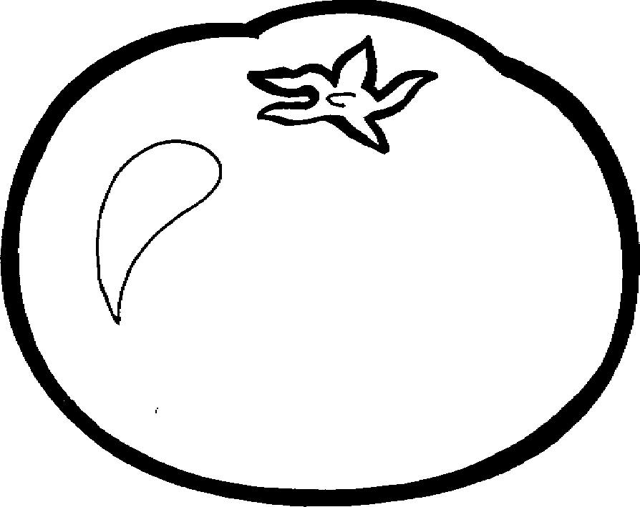
Un aros……………r | La baign……………..r | Une ………………….mate
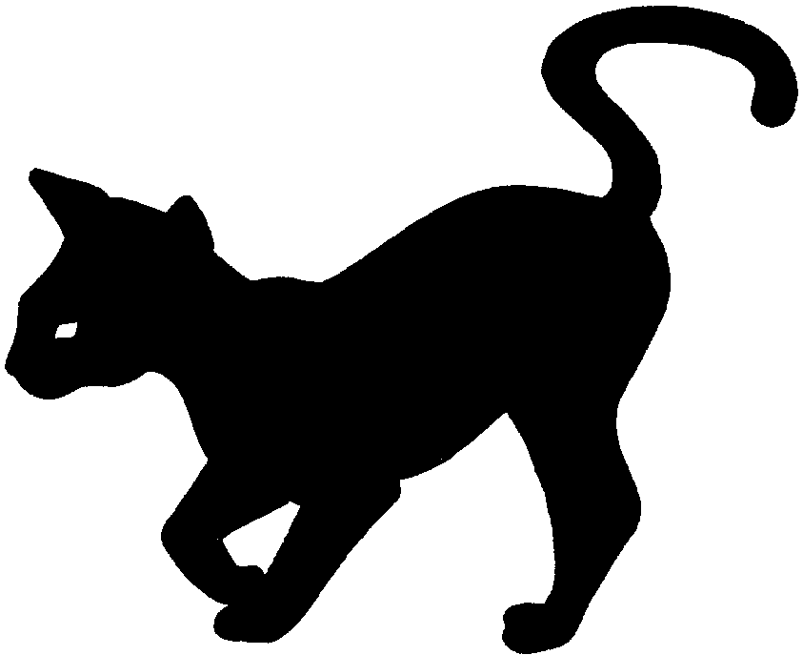 |  | 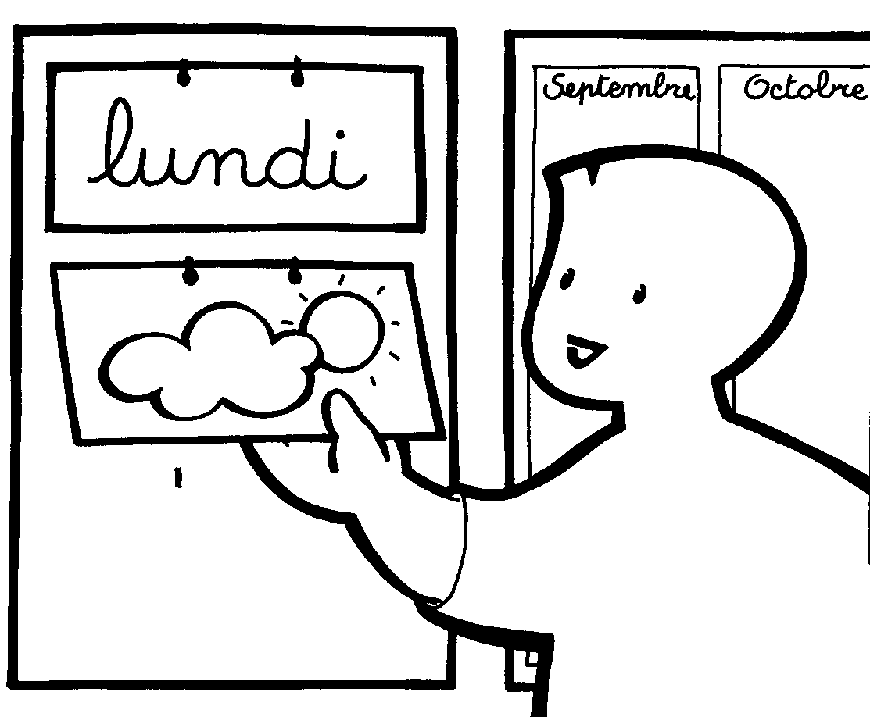
Le chat n………………….r | Un ét…………….le | La mé………………….o
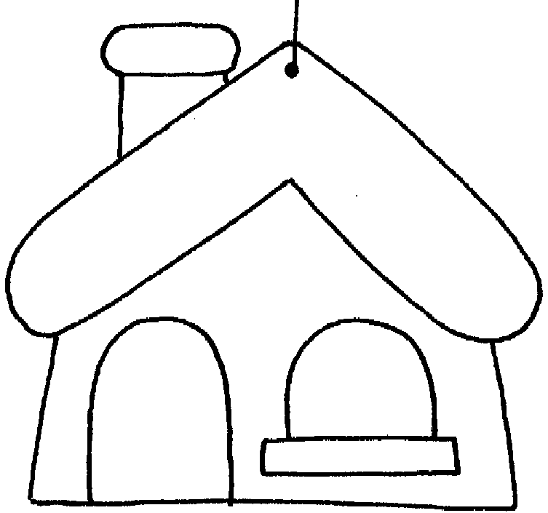 | 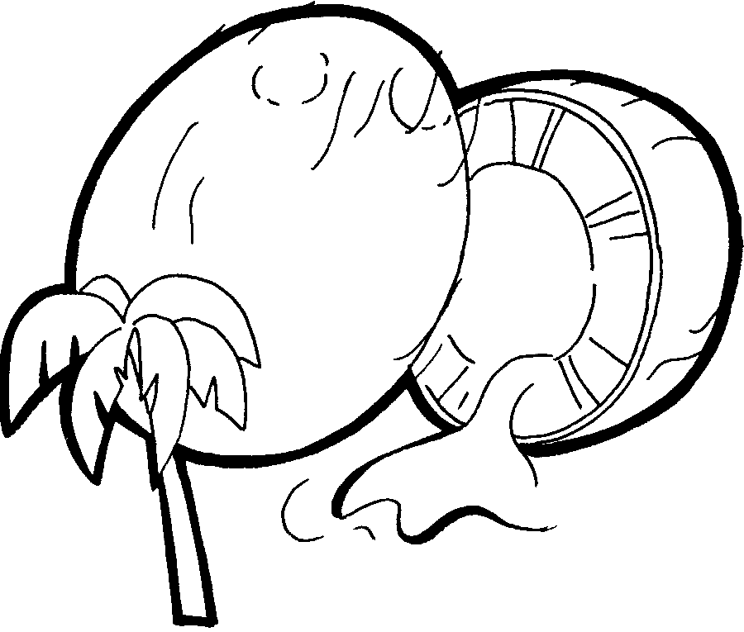 | 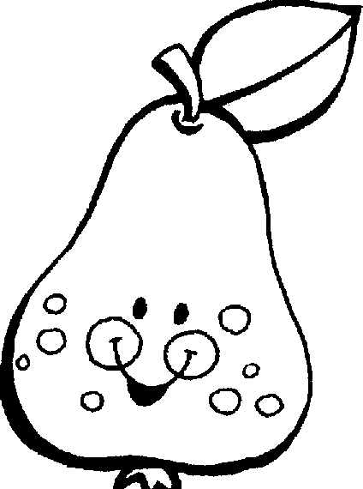
Le t………..t de la maison | Une n……………..x de coco | Une p…………………….re
8) Recopie le mot et dessine-le .

Le miroir _____________ |  |  | Le soir _______________
Les petits pois____________ |  |  | Une oie _______________
une boite noire ___________ |  |  | Trois _____________

